Отчет о проделанной работе МБУ ДК «Восток»
за период с 12.01. по 18.01. 2026 года

16.01. В Доме культуры прошёл вечер отдыха 50+ «Крещенские встречи». Участники мероприятия вспомнили зимние и Крещенские приметы, а музыкальные композиции о времени года, уютная обстановка малого зала и приятная компания единомышленников сделали этот вечер незабываемым.

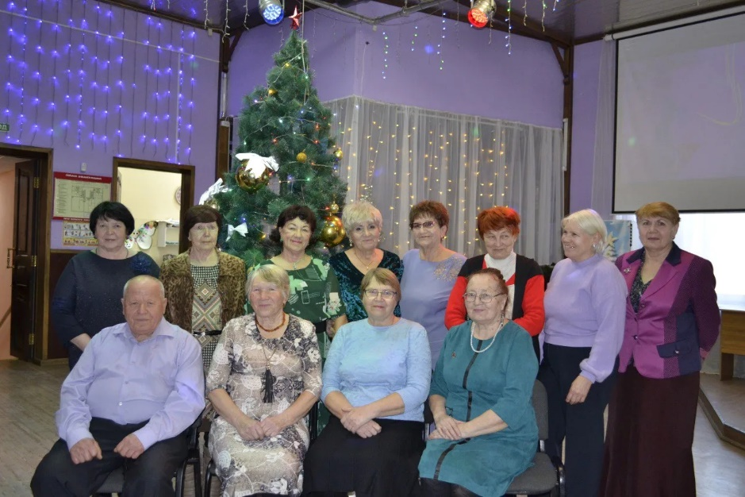

Дом культуры им. В. Сибирцева
12.01. в Доме культуры имени В. Сибирцева прошел мастер – класс для детей микрорайона «Коляда, открывай ворота!». Участники мероприятия из картона и цветной бумаги сделали символ рождества Вифлеемскую звездочку. Все работы наполнены теплотой, любовью и ярким цветом радости.

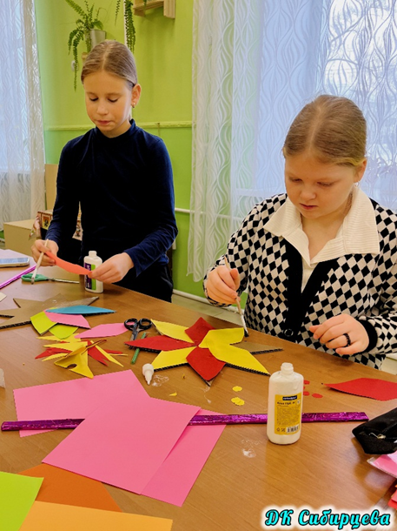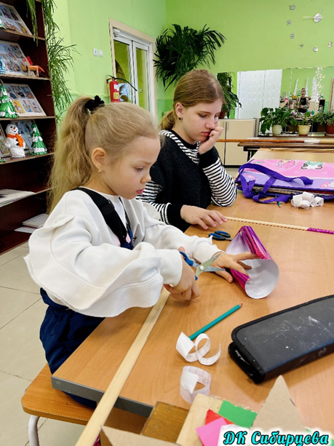

14.01. в сквере имени Сибирцева для жителей микрорайона прошла развлекательная программа «Завивайся хоровод, Коляда идет!». Веселый праздничный хоровод, задорные детские игры и сладкие угощения ждали всех, кто пришел на мероприятие.
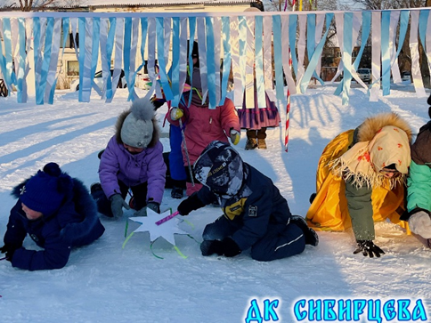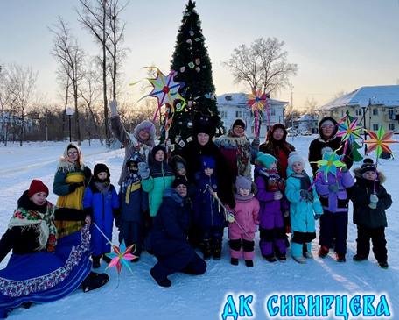

15.01. в Доме культуры имени В.Сибирцева прошла экологическая акция ко Дню зимующих птиц «Наши пернатые друзья». В этот день каждый может принять участие в акции и покормить птиц.

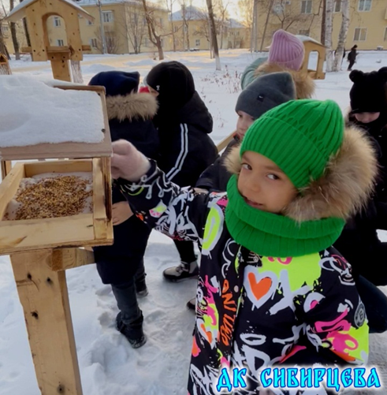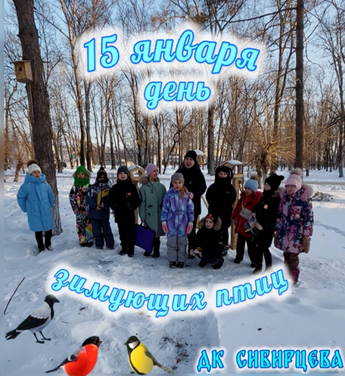

Лазовский клуб
13.01. в в Лазовском клубе проведен познавательный час для детей у выставки детских рисунков «Зимняя палитра». Участники мероприятия погрузились в атмосферу зимних пейзажей, познакомились с особенностями русской зимы .
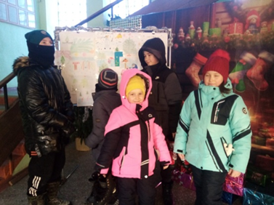

14.01. в Лазовском клубе прведена танцевальная программа для молодежи «От старого к новому». Участники мероприятия завершили новогодние праздники в формате энергичного танцевального марафона.

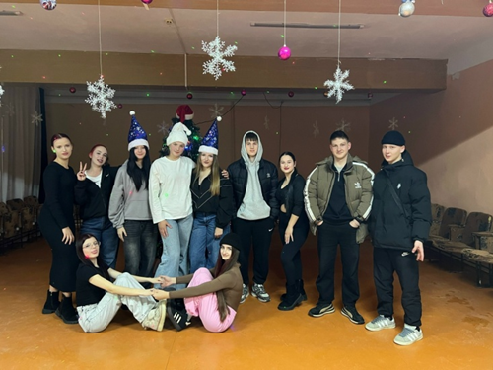

15.01. в Лазовском клубе проведено театральное представление для детей «Снежная карусель». После новогдних праздников гости мероприятия вновь погрузились в мир чудес, песен и танцев.

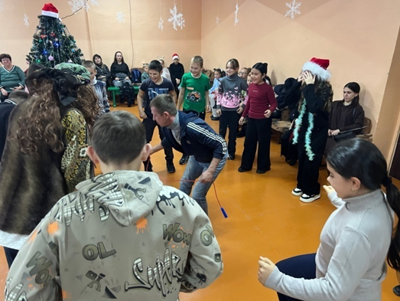

16.01. сотрудниками Лазовского клуба для учащихся начальных классов МБОУ «СОШ №5» проведена познавательная программа для детей по правилам пожарной безопасности «Безопасный дом». Участники мероприятия поговорили о важности пожарной безопасности дома и мерах ее предотвращения.

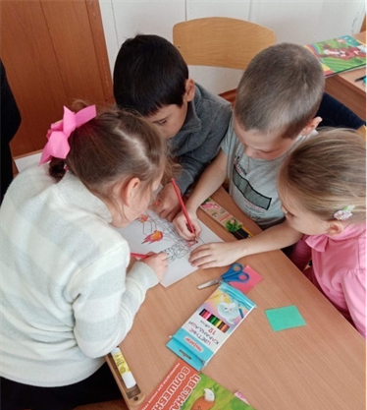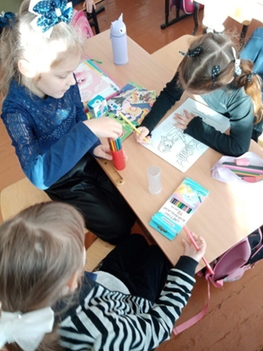

Клуб «Космос» с. Грушевое

13.01. в клубе «Космос» провели фольклорный праздник "Колядуем, колядуем, мы зайдём в избу любую". Вокальная группа "Ивушка" и дети из клубного формирования "Кудесники" приняли участие в святочных колядках. "Ряженые" ходили в гости к жителям села, воспевая хозяев, желая им здоровья и хорошего урожая. Все участники получили от праздника яркие эмоции и прекрасное настроение.

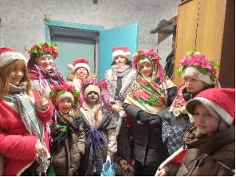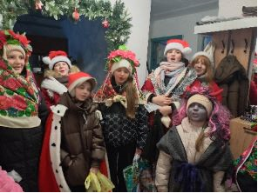

15.01. в клубе «Космос» для жителей села прошёл праздник чая «Традиции семейного чаепития народов России». Очередная встреча прошла в рамках Года единства народов России. Гости познакомились с историей возникновения чайной традиции в России. Поговорили о традиции семейного чаепития, о пользе чая из трав, о правилах чайного этикета. Самым интересным был рассказ Мацаевой Тамарахан, которая познакомила гостей мероприятия с национальными традициями Кыргызского народа

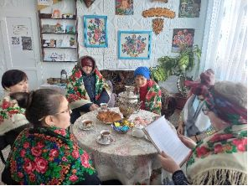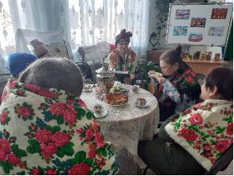

17.01. в клубе «Космос» провели незабываемые крещенские посиделки «У зимы в святки свои порядки», собрали ребят на праздничные, душевные и веселые святочные посиделки. Участники познакомились с народными обрядами и обычаями, читали колядки. А самым захватывающим моментом было таинственное и загадочное святочное гадание. Гости по очереди вынимали по одному предмету, и им «предсказывалась» судьба. На мероприятии царила атмосфера всеобщего веселья, доброты и тепла.

